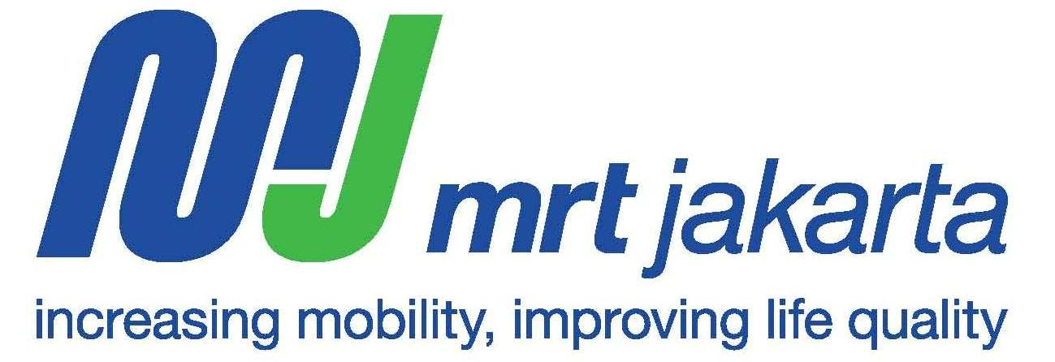

SIARAN PERS
Untuk diterbitkan segera

RUPS Sirkuler 2022 Putuskan
Perubahan Susunan Dewan Komisaris dan Direksi PT MRT Jakarta (Perseroda)
Jakarta, 26 Oktober 2022. Keputusan para Pemegang Saham di luar Rapat Umum Pemegang Saham PT MRT Jakarta (Perseroda) per tanggal 25 Oktober 2022 memutuskan hal-hal sebagai berikut:
- Memberhentikan dengan hormat:
  - Sdr. Muhammad Syaugi sebagai Komisaris Utama;
  - Sdr. Adnan Pandu Praja sebagai Komisaris;
  - Sdr. Mukhtasor sebagai Komisaris; dan
  - Sdr. Mohamad Aprindy sebagai Direktur Utama.
PT MRT Jakarta (Perseroda) menyampaikan terima kasih serta penghargaan setinggi-tingginya atas pengabdiannya selama menjabat sebagai pengurus PT MRT Jakarta (Perseroda) yang telah dijalankan.
- Mengangkat:
  - Sdr. Dodik Wijanarko sebagai Komisaris Utama;
  - Sdr. Bambang Kristiyono sebagai Komisaris;
  - Sdr. William Sabandar sebagai Komisaris; dan
  - Sdr. Tuhiyat sebagai Direktur Utama,
dengan masa jabatan sesuai dengan Anggaran Dasar Perseroan.
Sebelum ditugaskan di PT MRT Jakarta (Perseroda), Tuhiyat adalah Direktur Utama PT Moda Integrasi Transportasi Jabodetabek. Sebelum itu, beliau menjabat sebagai Direktur Keuangan dan Administrasi PT MRT Jakarta (Perseroda) 2013--2020. Dodik Wijanarko adalah Letnan Jenderal TNI (Purn.) yang sebelumnya menjabat sebagai Komandan Pusat Polisi Militer Angkatan Darat 2020—2021. Bambang Kristiyono adalah Inspektur Jenderal Polisi (Purn.) yang sebelumnya menjabat sebagai Kepala Kepolisian Daerah Kalimantan Utara 2020—2022. Dan, William Sabandar adalah Doctor of Philosophy (Ph.D.) yang sebelumnya menjabat sebagai Direktur Utama PT MRT Jakarta (Perseroda) 2016—2022.
Dengan dilakukan pengangkatan tersebut, maka susunan pengurus Perseroan menjadi sebagai berikut:
Dewan Komisaris
Komisaris Utama | : Dodik Wijanarko
Komisaris | : Rukijo
Komisaris | : William Sabandar
Komisaris | : Bambang Kristiyono
Komisaris | : -
Direksi
Direktur Utama | : Tuhiyat
Direktur Konstruksi | : Silvia Halim
Direktur Operasi dan Pemeliharaan | : Muhammad Effendi
Direktur Keuangan dan Manajemen Korporasi | : Roy Rahendra
Direktur Pengembangan Bisnis | : Farchad Mahfud

***
Corporate Secretary Division Head PT MRT Jakarta (Perseroda)
Rendi Alhial

Untuk informasi lebih lanjut, silakan menghubungi:

PT MRT Jakarta (Perseroda)
Corporate Secretary Division Head di rendi.alhial@jakartamrt.co.id; 0819 3864 0665 | Situs web: www.jakartamrt.co.id | Facebook: facebook.com/jakartamrt | Twitter: @mrtjakarta | Instagram: @mrtjkt

